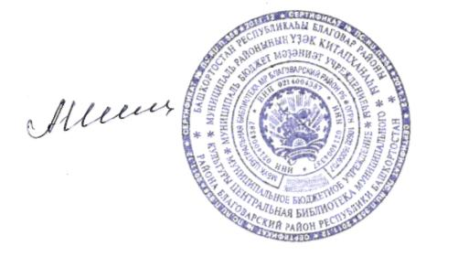Утверждаю
Директор МБУК
Центральная библиотека
_______________ Шиль А.Ф.

Положение
о районном конкурсе проектов
«Помним! Гордимся! Чтим!», к 75 – летию Победы
в Великой Отечественной войне 1941- 1945 годов.

1. Настоящее Положение определяет условия, порядок организации и проведения районного конкурса проектов «Помним! Гордимся! Чтим!»
Конкурс проводит МБУК Центральная библиотека МР Благоварский район, посвященный 75-й годовщине Победы в Великой Отечественной войне 1941–1945 годов.
Конкурс направлен на сохранение памяти о героическом прошлом Отечества, воспитание активной жизненной позиции юного гражданина на основе преемственности поколений.
Конкурс проводится среди библиотекарей МР Благоварский район.
Сроки проведения конкурса : с 01.12.2019г. по 1.05.2020г.
2.Цели и задачи конкурса
Цели: - развитие научно-технического и декоративно-прикладного творчества библиотекарей, направленного на изучение и сохранение истории Отечества периода Великой Отечественной войны, посредством создания проекта.
- увековечение памяти о Победе в Великой Отечественной войне, повышение исторической грамотности и патриотическое воспитание молодежи.
Задачи: - выявление и поддержка лучших проектов
- изучение исторического наследия на примере подвига народа нашей страны во время Великой Отечественной войны;

3.Процедура подачи и рассмотрения конкурсных работ
01.04. 2020 года – 25.04.2020 года –прием конкурсных работ.
27.04.2020 года - 30.04.2020 года – работа Конкурсной комиссии, выбор победителя конкурса
04.05.2020г.– объявление Победителей конкурса.
Конкурсные материалы представляются в электронном виде в 1 экземпляре в методический отдел МБУК Центральной библиотеки.
Координатор конкурса: Токбулатова Ильмира Финисовна - заведующая методическим отделом Центральной районной библиотеки.
Письмо должно содержать:
- сведения о библиотеке:Полное официальное наименование библиотеки
Фамилия, имя, отчество, должность библиотекаря, подготовившийпроект
Контактная информация: телефон, e-mail
- презентация проекта в программе PowerPoint.
- Документ проекта в программе Word
Авторские проекты участниками Конкурса будут продемонстрированы на семинарском занятии.

4. Критерии отбора:
- соответствие целям и задачам, условиям конкурса;
- оригинальность и творческий подход к выбору проекта и подаче материала;
- раскрытие в проекте тему 75-летия Победы в Великой Отечественной войне 1941-1945 гг.;

5. Подведение итогов конкурса. Награждение победителей.
Для подведения итогов конкурса создается Конкурсная комиссия в составе:
- Шиль Ангелина Францевна, директор МБУК Центральная библиотека.
- Токбулатова Ильмира Финисовна, заведующая методическим отделом.
- Садыкова Наиля Викторовна, заведующая ИКБ.
- Рамазанова Алсу Ниловна, заведующая детской библиотеки.
Победители конкурса награждаются дипломами, благодарностями за участие.

